DOKUMENTASI
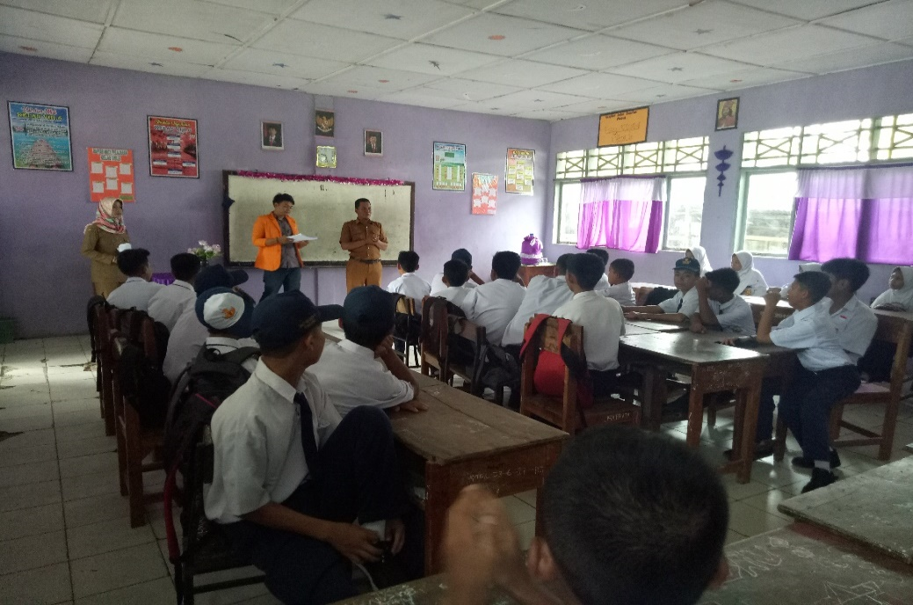
(Peneliti memperkenalkan diri dan maksud kedatangannya)
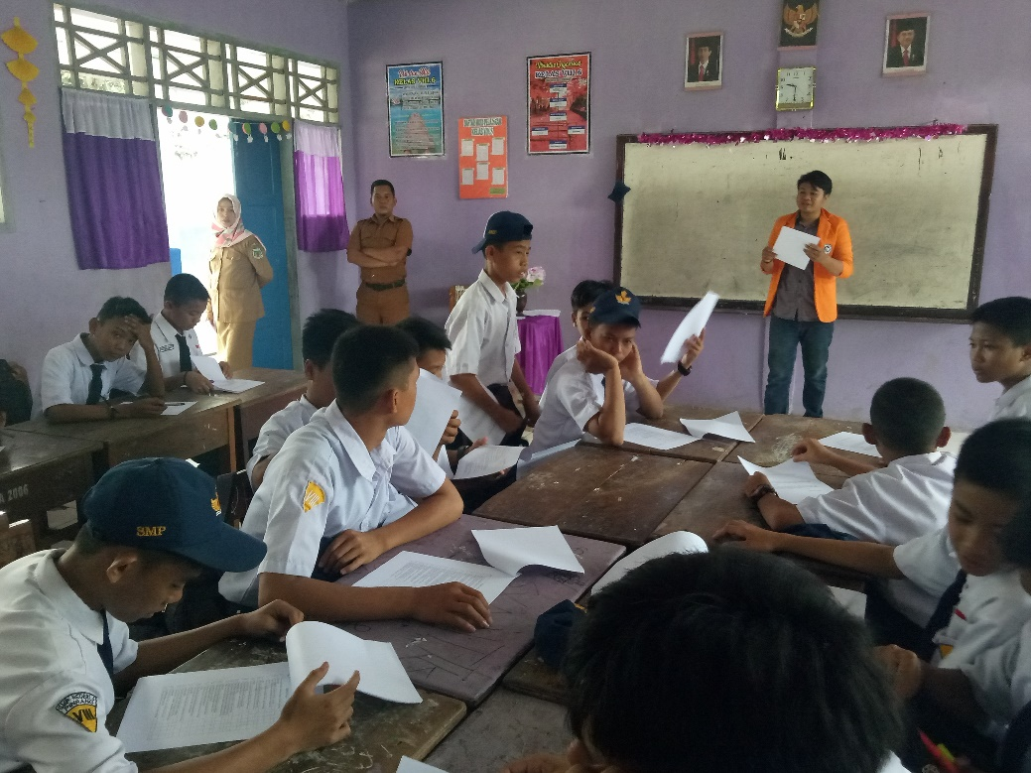
(Peneliti menjelaskan tata cara pengisian angket)
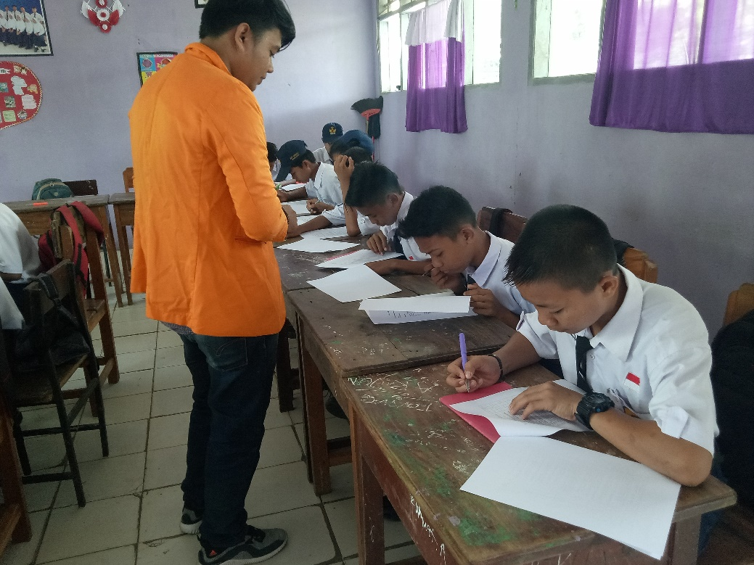
(Siswa mengisi angket)
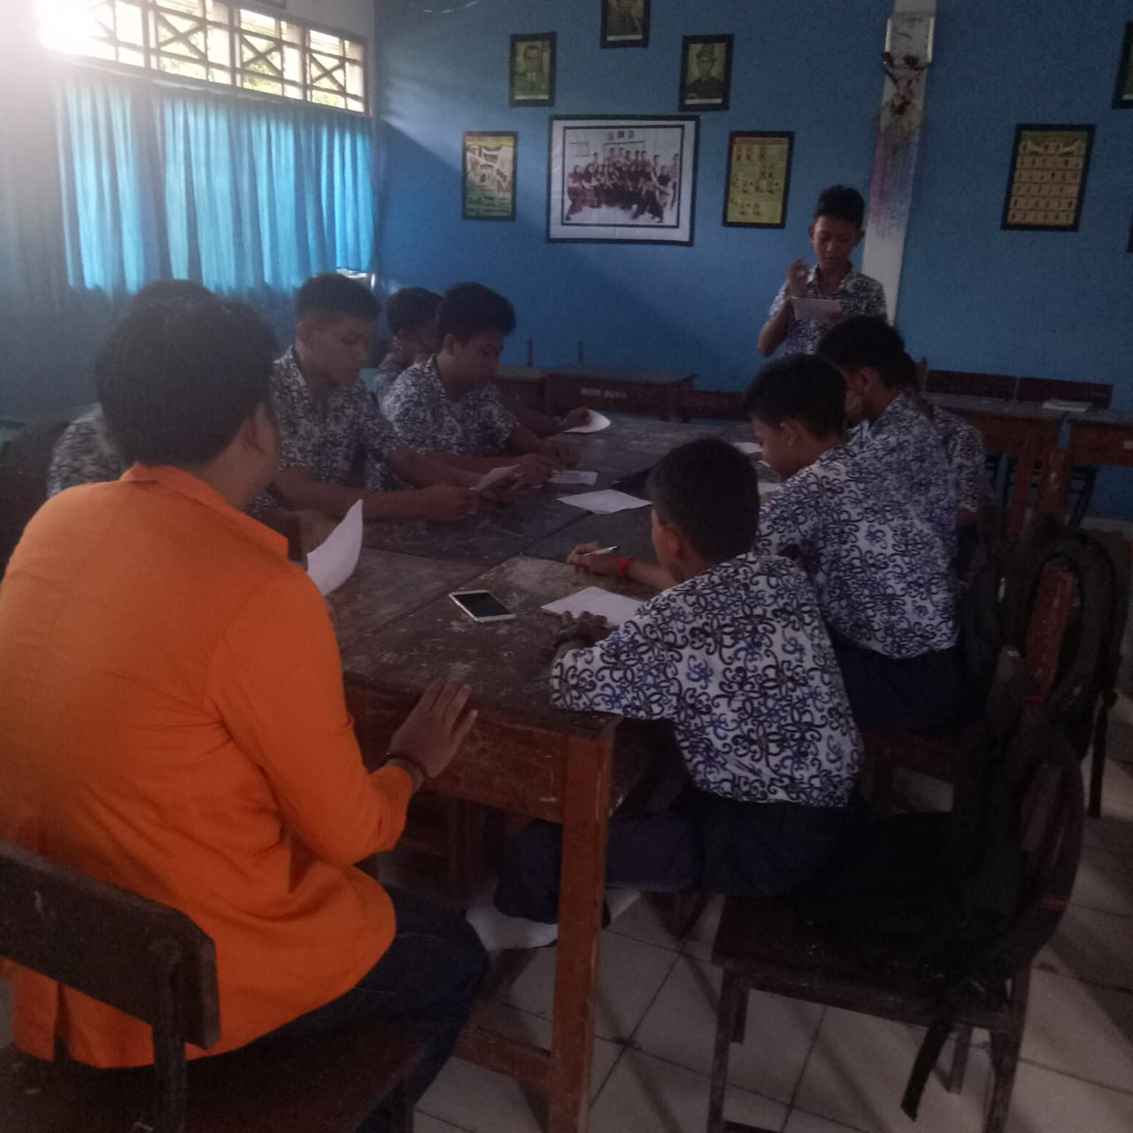
(Siswa membacakan perilaku-perilaku yang telah yang ingin diubah)

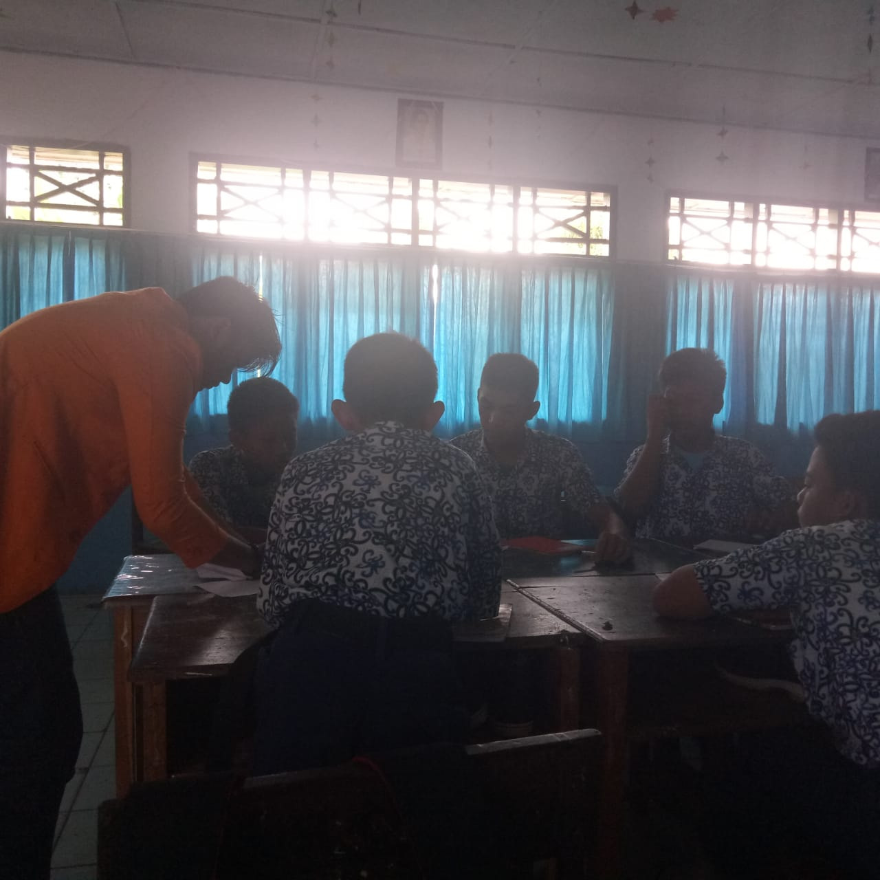
(Peneliti Membagikan Lembar Kontrak Perilaku)
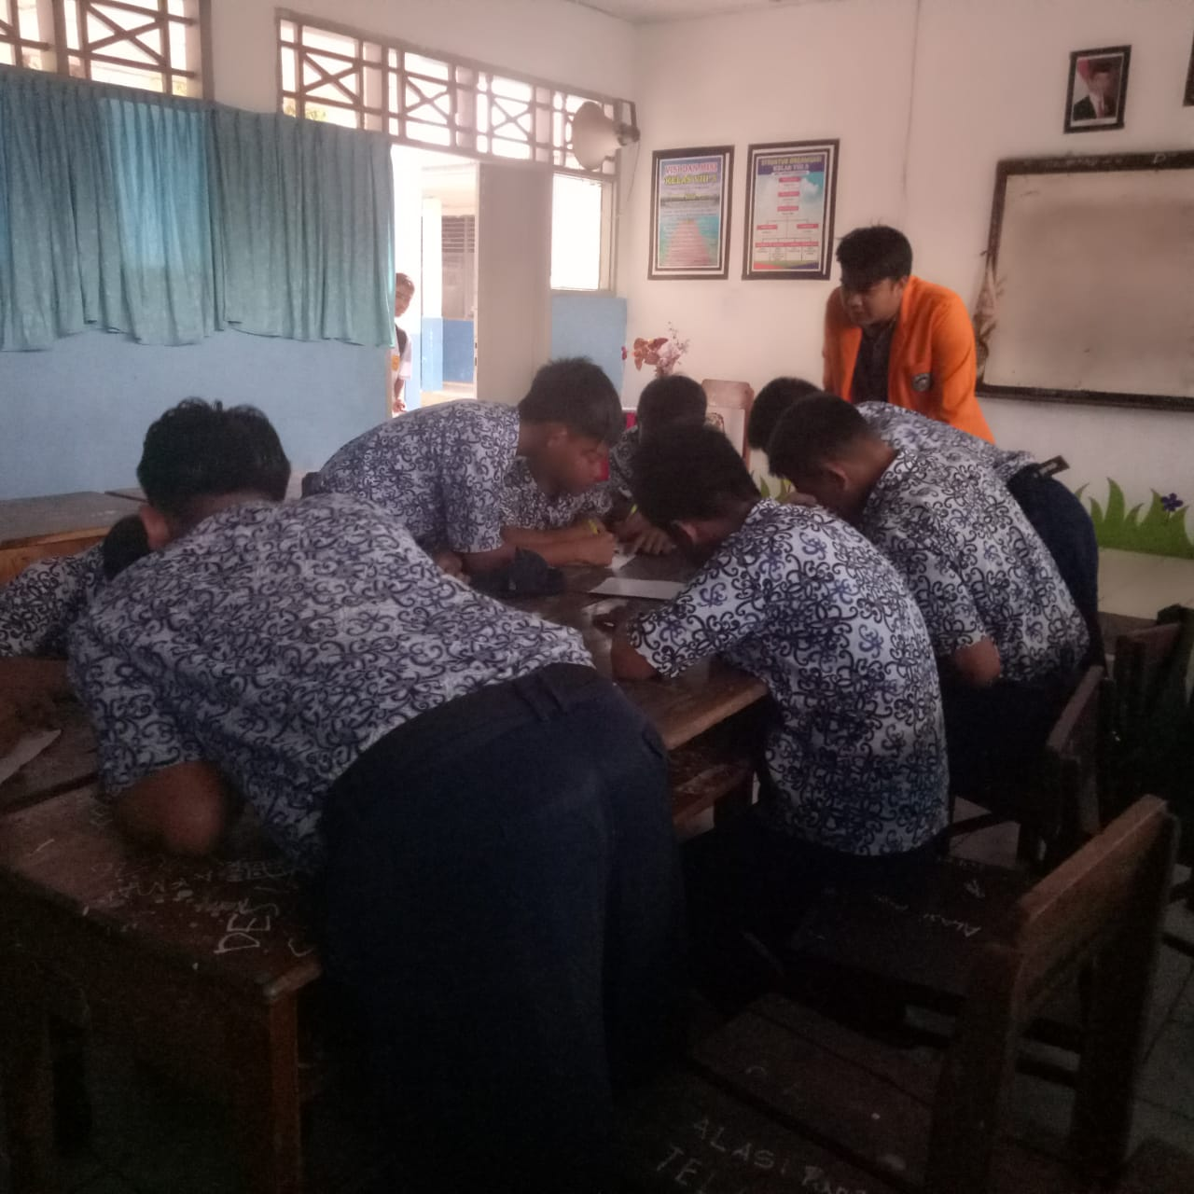
(Siswa menandatangani kontrak perilaku)
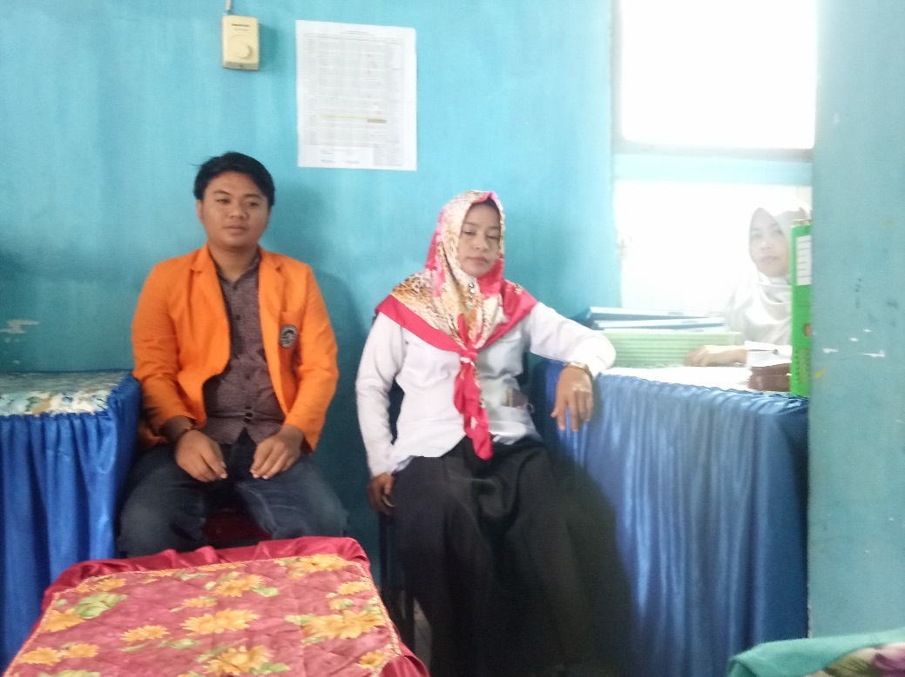
(Foto Bersama Guru BK dan Kordinator Guru BK)
